藍色密碼~
澱粉現形記
澱粉遇碘顯色原理：
澱粉遇碘顯色原理，直鏈澱粉遇碘呈藍色，支鏈澱粉遇碘呈紫紅色，糊精遇碘呈藍紫、紫、橙等顏色。這些顯色反應的靈敏度很高，可以用作鑑別澱粉的定量和定性的方法，也可以用它來分析碘的含量。紡織工業上用它來衡量布匹退漿的完全度。
近年來用先進的分析技術(如X射線、紅外光譜等)研究碘跟澱粉生成的藍色物，證明碘和澱粉的顯色除吸附原因外，主要是由於生成包合物的緣故。由於不同植物的澱粉中直鏈澱粉和支鏈澱粉的比例有所不同，遇到碘液就會呈現不同程度的顏色變化，澱粉平均長度爲20個葡萄糖基時呈紅色，大於30個葡萄糖基時呈藍色。支鏈澱粉的相對分子質量雖然較大，但支鏈澱粉的分支短鏈的長度只有20~30個葡萄糖基，碘分子進入長短不一的螺旋捲曲管內呈現出不同顏色，支鏈澱粉遇碘呈紫紅色正是藍、紅混合色。而直鏈澱粉的鏈長超過30個葡萄糖基，所以與碘作用呈現藍色。

【活動關卡一】觀察碘液遇澱粉的顏色變化
實驗步驟:
1.將各式粉類(奶粉、麵粉、太白粉、酵母粉、粉筆粉、小蘇打粉、白糖粉、食鹽、味素)，用刮杓取一小匙粉末，分別置於培養皿，再滴入2ml碘液，觀察變色情形，判別該粉末內是否含有澱粉

2.將各式粉類(奶粉、麵粉、太白粉、酵母粉、粉筆粉、小蘇打粉、白糖粉、食鹽、味素)，用刮杓取一小匙粉末，分別置於試管中，再滴入2ml碘液，2ml水觀察變色情形，判別該粉末內是否含有澱粉
判定結果:
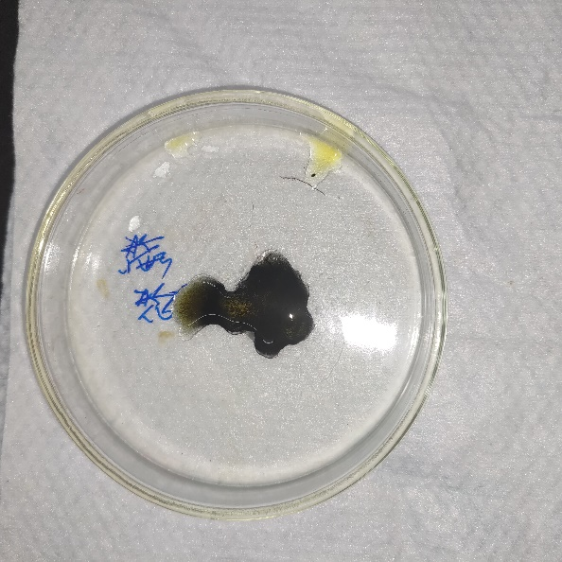  糖粉(+) | 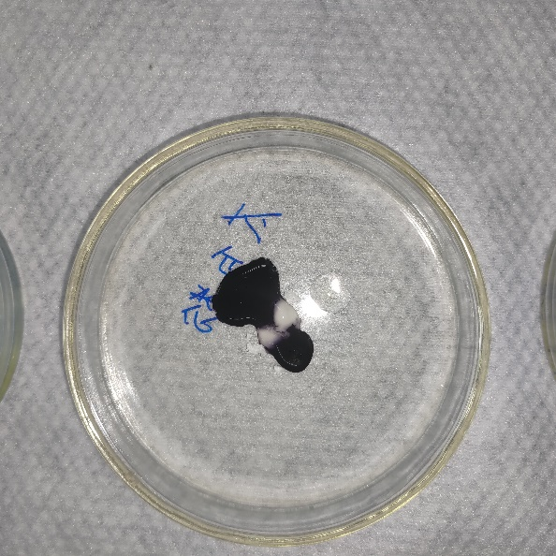  太白粉(+)
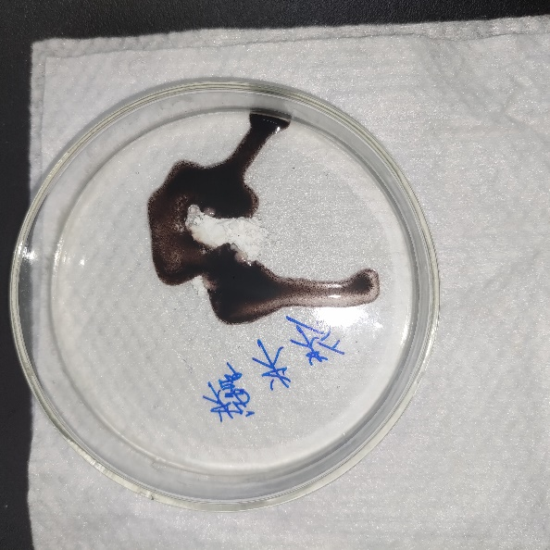  糯米粉(+) | 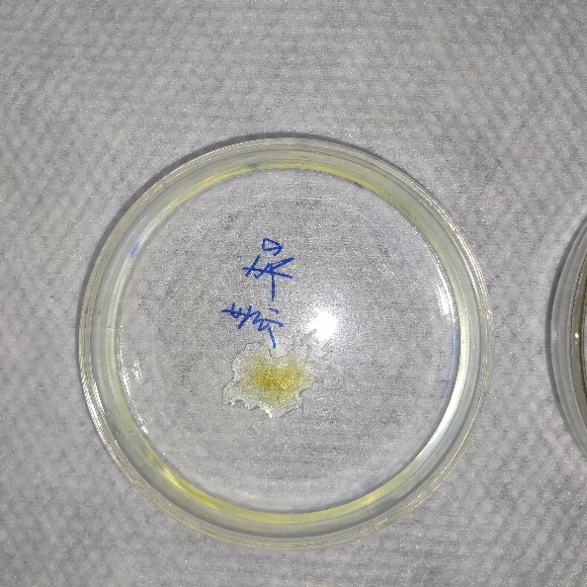  味素(-)
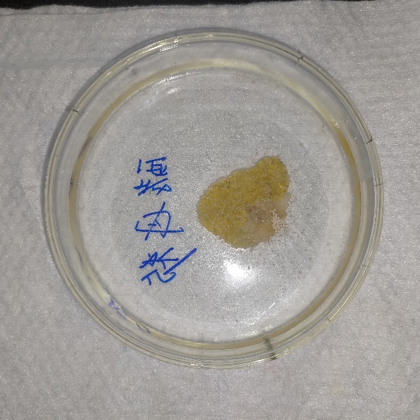 | 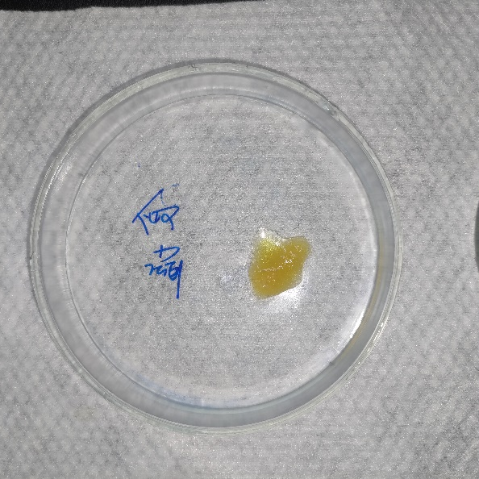  酵母粉(-)  食鹽(-)
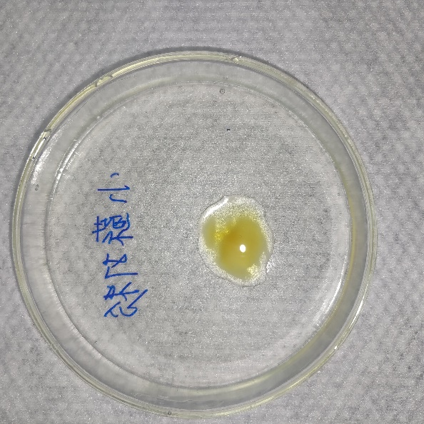 | 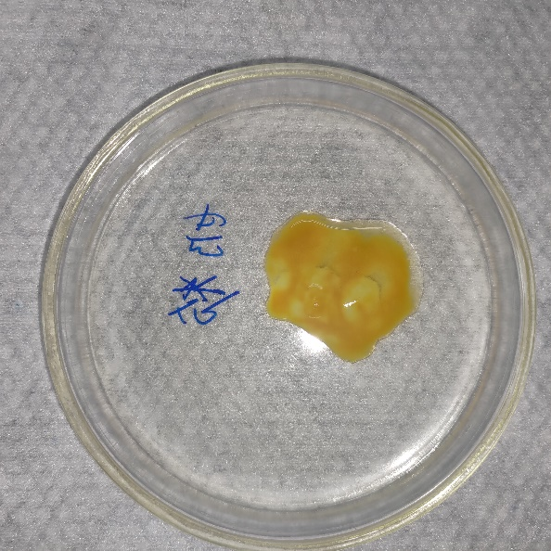  小蘇打粉(-)  奶粉(-)
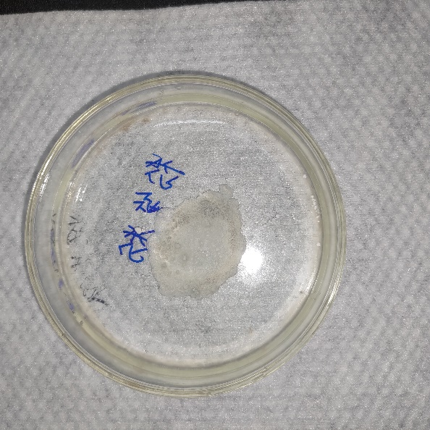  麵粉(+)  澱粉(+)  粉筆粉(-) | 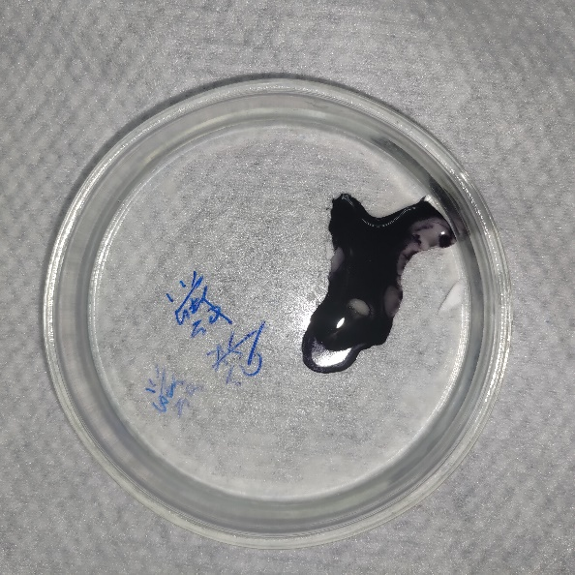
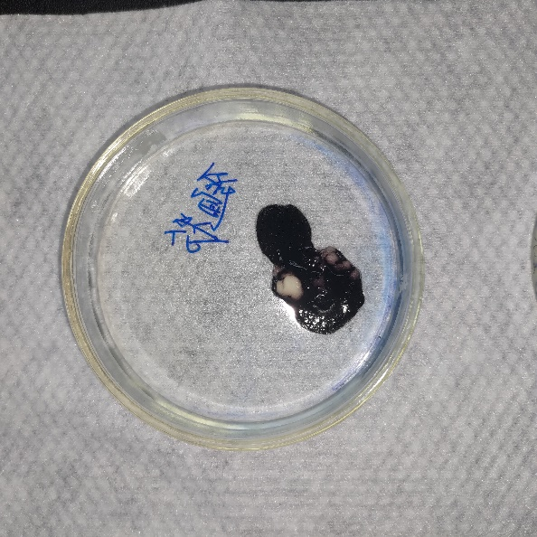 | 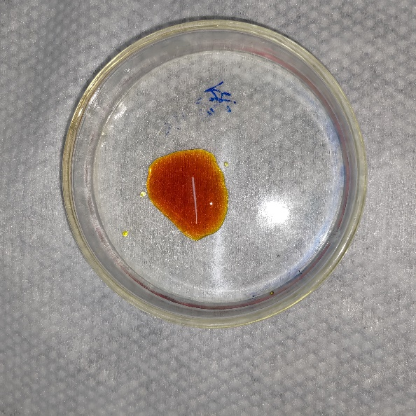  對照組(+)

對照組(-)
粉筆粉(-)
蘇打粉(-)
糖粉(+)
酵母粉(-)
糯米粉(+)

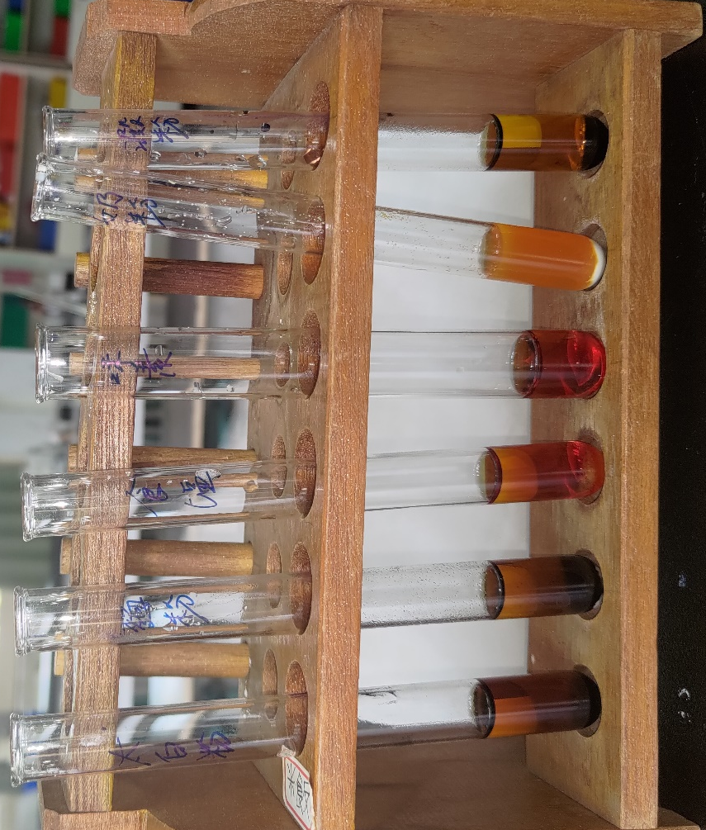
澱粉(+)
奶粉(-)
味素(-)
食鹽(-)
麵粉(+)
太白粉(+)

看一看!!
想一想!!

生活中食物那些含有澱粉??

「有些你以為吃的是蔬菜，其實是澱粉！」
植物不等於蔬菜 這些其實是澱粉!!例如玉米、豌豆和紅蘿蔔組成的「三色豆」其中的玉米、豌豆就是屬於澱粉類，但是紅蘿蔔，是屬於蔬菜類。不要以為：「只要是植物就是蔬菜」，像是蓮藕、南瓜、山藥、牛蒡，其實也是澱粉類；另外常見的還有菱角、玉米、地瓜、馬鈴薯、芋頭等，都是可以當成主食的澱粉類。

【活動關卡二】驗紙趣~碘液創作由我來
用優碘可以檢驗有無澱粉存在，
也能用澱粉檢驗有沒有碘的殘留!!
以優碘藥水在報紙和紙鈔上作畫，會發現優碘在報紙上變成藍黑色的圖案。原來碘遇到普通紙上的澱粉會變色。普通紙為了印刷方便與增加質感，在紙上使用澱粉作為填充與粘著劑。鈔票為了防偽不使用普通紙，而用特殊的油墨來印刷，所以優碘在鈔票上不會變色。

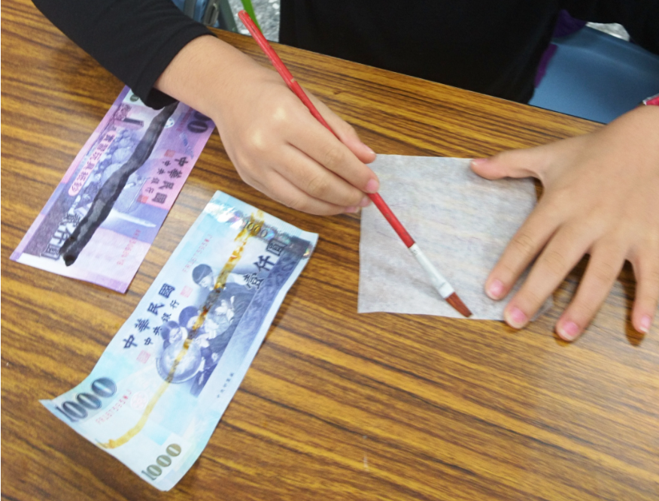

接下來~
換你用碘液創作自己的作品囉!!

我的變色創作畫!!

參考資料:科學研習月刊57-07 紙愛科學DIY
網址: https://www.ntsec.edu.tw/LiveSupply-Content.aspx?cat=6843&a=6829&fld&key&isd=1&icop=10&p=1&lsid=13941&print=1

